ΕΛΛΗΝΙΚΗ ΔΗΜΟΚΡΑΤΙΑ
ΠΕΡΙΦΕΡΕΙΑ ΑΝΑΤΟΛΙΚΗΣ ΜΑΚΕΔΟΝΙΑΣ & ΘΡΑΚΗΣ/ΔΙΕΥΘΥΝΣΗ ΚΤΗΝΙΑΤΡΙΚΗΣ
Ταχ. Δ/νση : Δημοκρατίας 1,Ταχ. Κωδ.:69133, ΚΟΜΟΤΗΝΗ

Τηλέφωνο:2531 3 50415, e-mail: dktiniatrikis@pamth.gov.gr

ΔΕΛΤΙΟ ΤΥΠΟΥ

Η Διεύθυνση Κτηνιατρικής της ΠΑΜΘ, με αφορμή την έναρξη της Φθινοπωρινής Εμβολιαστικής Περιόδου κατά της Λύσσας, έτους 2024, ανακοινώνει τα παρακάτω:
- Ο εμβολιασμός για την Περιφέρεια Αν. Μακ. και Θράκης (εκτός από το νησί της Σαμοθράκης) θα υλοποιηθεί με εναέρια ρίψη δολωμάτων και αναμένεται να ξεκινήσει την Τετάρτη 2 Οκτωβρίου 2024 και να ολοκληρωθεί στις 9 Οκτωβρίου 2024, με την προϋπόθεση ότι δε θα υπάρξουν καθυστερήσεις λόγω δυσμενών καιρικών συνθηκών.
- Ο εμβολιασμός γίνεται με δολώματα που περιέχουν εμβόλιο έναντι του ιού της Λύσσας
- Όταν τα ζώα της άγριας πανίδας καταναλώσουν έστω και ένα δόλωμα αποκτούν ανοσία έναντι της νόσου
- H διασπορά των δολωμάτων θα διενεργηθεί στους χώρους διαβίωσης των ζώων στόχων και δεν θα εφαρμοστεί εμβολιασμός σε κατοικημένες αστικές και περιαστικές περιοχές, μεγάλα οδικά δίκτυα και λίμνες
- Το εμβόλιο δόλωμα έχει την όψη μικρού κύβου χρώματος λαδί-καφέ με οσμή ψαριού:
- περιέχει εσωτερικά μία κάψουλα ή ένα σακουλάκι με το διάλυμα του αντιλυσσικού εμβολίου μέσα σε ένα περίβλημα, ελκυστικό για την αλεπού, που περιέχει τετρακυκλίνη ως δείκτη εμβολιασμού (χρωματίζοντας τα δόντια του ζώου που θα το καταναλώσει)
- εξωτερικά φέρει αυτοκόλλητο με εμφανή προειδοποίηση, ΠΡΟΣΟΧΗ ΑΝΤΙΛΥΣΣΙΚΟ ΕΜΒΟΛΙΟ - ΜΗΝ ΑΓΓΙΖΕΤΕ και το τηλέφωνο 210-5212054 του Κέντρου Ελέγχου και Πρόληψης Νοσημάτων (ΚΕΛΠΝΟ)
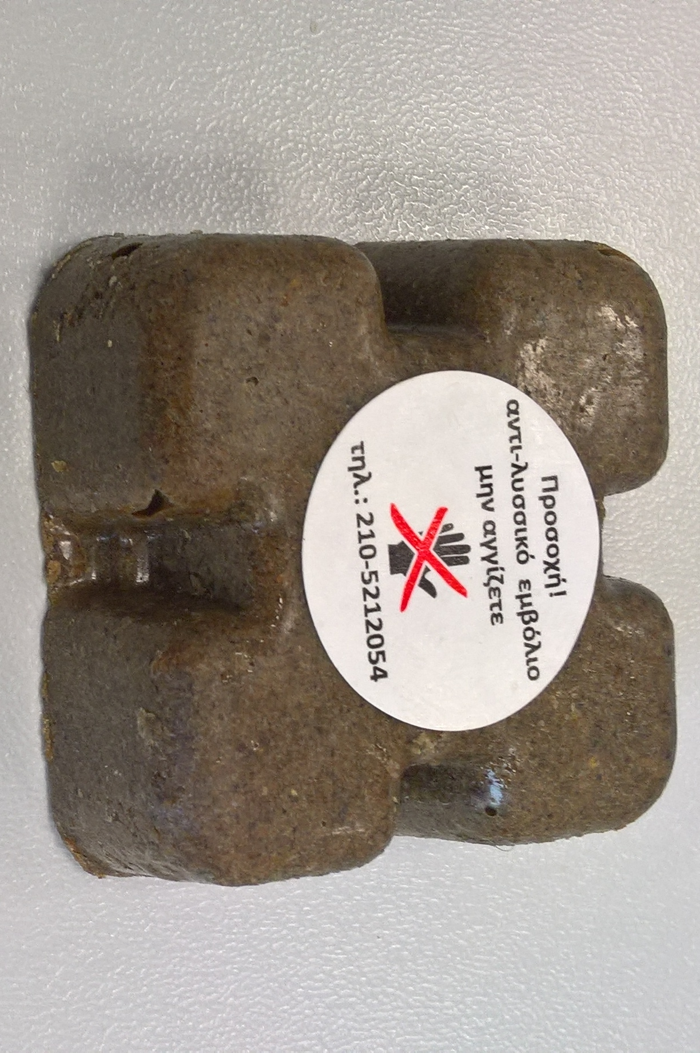
Ενέργειες όταν ένα δόλωμα βρεθεί τυχαία σε κατοικημένη περιοχή, αγρούς ή χώρους ανθρώπινης δραστηριότητας
1. Σε περίπτωση εύρεσης ενός δολώματος:
- Μην το αγγίζετε, μην το καταστρέφετε και αποφύγετε κάθε επαφή με αυτό
- Για να απομακρύνετε ένα δόλωμα από μία κατοικημένη περιοχή, χρησιμοποιείστε πλαστικά γάντια μιας χρήσης ή μια πλαστική σακούλα, τοποθετήστε το σε σημείο όπου κανένα ζώο ή άνθρωπος δεν έχει πρόσβαση και επιβάλλεται να καλέσετε άμεσα τις τοπικές κτηνιατρικές αρχές .
- Κατά λάθος επαφή με το εμβόλιο –δόλωμα:
Κίνδυνος για τον άνθρωπο υπάρχει μόνο όταν το υγρό περιεχόμενο της κάψουλας στο εσωτερικό του δολώματος, έρθει σε επαφή με ανοιχτές πληγές, με τραύματα , το στόμα ή τα μάτια.
Εάν από ατύχημα ή από λάθος έρθετε σε επαφή με το εμβόλιο- δόλωμα, προβείτε άμεσα στις παρακάτω ενέργειες:
- Πλύνετε με άφθονο νερό και σαπούνι την περιοχή που ήρθε σε επαφή με το εμβόλιο. Εναλλακτικά ή συμπληρωματικά χρησιμοποιείστε οινόπνευμα ή ιώδιο.
- Πλύνετε με άφθονο νερό τους βλεννογόνους που ήρθαν σε επαφή με το εμβόλιο-δόλωμα.
- Αν έχετε επαφή με το υγρό του δολώματος, θα πρέπει να αναζητήσετε άμεσα ιατρική βοήθεια παίρνοντας το εμβόλιο με μια πλαστική σακούλα για να το επιδείξετε στον γιατρό.
- Αν κάποιο κατοικίδιο ή παραγωγικό ζώο (σκύλος, γάτα, βοοειδές, πρόβατο κ.α.) βρει ένα δόλωμα μην προσπαθήσετε να το αφαιρέσετε από το στόμα του γιατί το ίδιο δεν διατρέχει κανένα απολύτως κίνδυνο, απλά προτρέψτε το ζώο να το αφήσει.
- Στην περίπτωση που το δόλωμα έχει καταναλωθεί ή όταν υπάρχει η παραμικρή υποψία γι' αυτό, προσπαθήστε φορώντας γάντια, να πλύνετε την εξωτερική επιφάνεια του στόματος του ζώου µε νερό και σαπούνι και μην έρθετε σε επαφή µε το ζώο, µε γυμνά χέρια, για τουλάχιστον µία ημέρα.
Περισσότερες πληροφορίες σχετικά με τη νόσο στον άνθρωπο είναι αναρτημένες στην ιστοσελίδα του ΚΕΕΛΠΝΟ ή του ΕΟΔΥ https://eody.gov.gr/disease/?letter=allLetters ► (https://eody.gov.gr/disease/lyssa/) ακολουθώντας την παρακάτω διαδρομή (Ευρετήριο ► επιλογή στο Λ ► Λύσσα).
Επίσης πληροφορίες για το νόσημα είναι αναρτημένες στην ιστοσελίδα του Υπουργείου Αγροτικής ανάπτυξης (http://minagric.gr/index.php/el/ ) στη διαδρομή (Πολίτης http://minagric.gr/index.php/el/for-citizen-2 ► Νοσήματα που μεταδίδονται από τα ζώα στον άνθρωπο http://minagric.gr/index.php/el/for-citizen-2/nosimata-zoon► Λύσσα).
Κομοτηνή 25/09/2024 Διεύθυνση Κτηνιατρικής Περιφέρειας ΑΜΘ

